背景：

软件公司开发服务器负载均衡软件，由于集群的服务器需要动态删减，且客户端请求需要统一分发，因此需要确保负载均衡器的唯一性，否则会带来服务器状态的不一致以及请求分配冲突等问题。现使用单例模式设计服务器负载均衡。

UML：

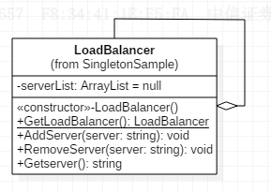

LoadBalancer负载均衡器为单例角色，其中包含一个存储服务器信息集合severList，每次serverList随机选择一台服务器来响应客户端的请求》